大学物理混合式教学课堂教案设计
2.2动量 动量守恒定律
2.5角动量 角动量守恒定律
教学设计思路及特点：
对标国家级混合式金课的标准：以培养学生能力为目标，提升课程高阶性；教学内容和教学方法体现创新性；课程设计增加研究性以提高挑战度。
课程设计特点：以Mooc为资源，问题难度递进，课前、课中、课后（小班讨论课）为阶段的三级问题导向式学习与教学。
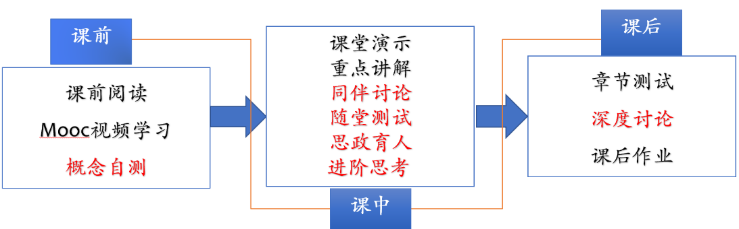
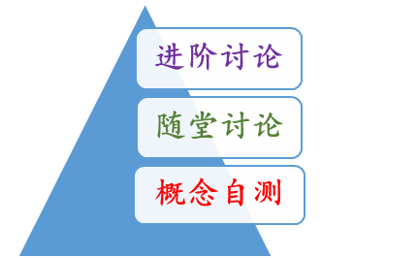

概念自测题：帮助学生理清教学内容和基本思路。
随堂讨论题：加强概念理解和应用，构建物理图像；横向拓展关联实际应用及前沿。
进阶讨论题：从教学问题出发促进深度思考和研究性学习。
- 教学内容
动量定理，动量守恒定律及应用；角动量，角动量定理，角动量守恒定律。
- 教学目标
- 知识掌握：
明确动量，角动量的定义，尤其是方向的判断；准确理解动量定理，动量守恒定律，角动量定理和角动量守恒定律的矢量特征；掌握动量和角动量的守恒条件。了解动量定理和动量守恒定律，角动量定理和角动量守恒定律在实际生活、工程技术和科学前沿中的应用。
- 能力培养：
- 线上学习部分：自主学习能力，自觉类比，提出问题能力；
- 动量和角动量定理及其守恒定律的矢量性在实际问题中的应用分析；
- 质心及质心定理，了解如何将实际问题抽象为物理问题。
- 思政育人：
设计进阶讨论，梳理我国已发射火箭的类型，关键技术突破及意义。
- 重点难点
重点：动量定理和动量守恒定律的矢量性及守恒条件
难点：质点组中内力的冲量，力矩和角动量的方向问题
- 教学形式
基于Mooc的问题进阶式混合式大班课堂教学：
Mooc视频学习，课堂讲授，同伴讨论/师生互动，图片、演示、视频与模拟
- 教学过程
- 阶段Ⅰ--课前：
- 发布课前学习任务：
1，Mooc视频：2.3-2.8，动量和角动量及其守恒定律
2，阅读教材内容：1.3-1.4
3，动量和角动量-概念自测题，提交时间：
4，课后作业：13-16，25，26，
- 概念自测题：
1，写出动量定理的矢量表达式和分量表达式；
2，内力的冲量对动量的有贡献吗？为什么？
3，动量守恒定律的条件是什么？其分量形式的含义是什么？
4，角动量是怎么定义的？
5，内力的力矩对角动量有贡献吗？
6，角动量守恒的条件是什么？
- 阶段Ⅱ--课中：
-  打开答疑系统，利用手机APP收集学生在阶段Ⅰ学习过程中的疑点，难点，在讲课过程中一一作出回应。
- 知识点一：动量 冲量 动量定理
基于在线学习，重点讲解冲量方向和动量改变的方向；质点组问题中内力冲量的贡献，利用随堂练习说明上述问题。
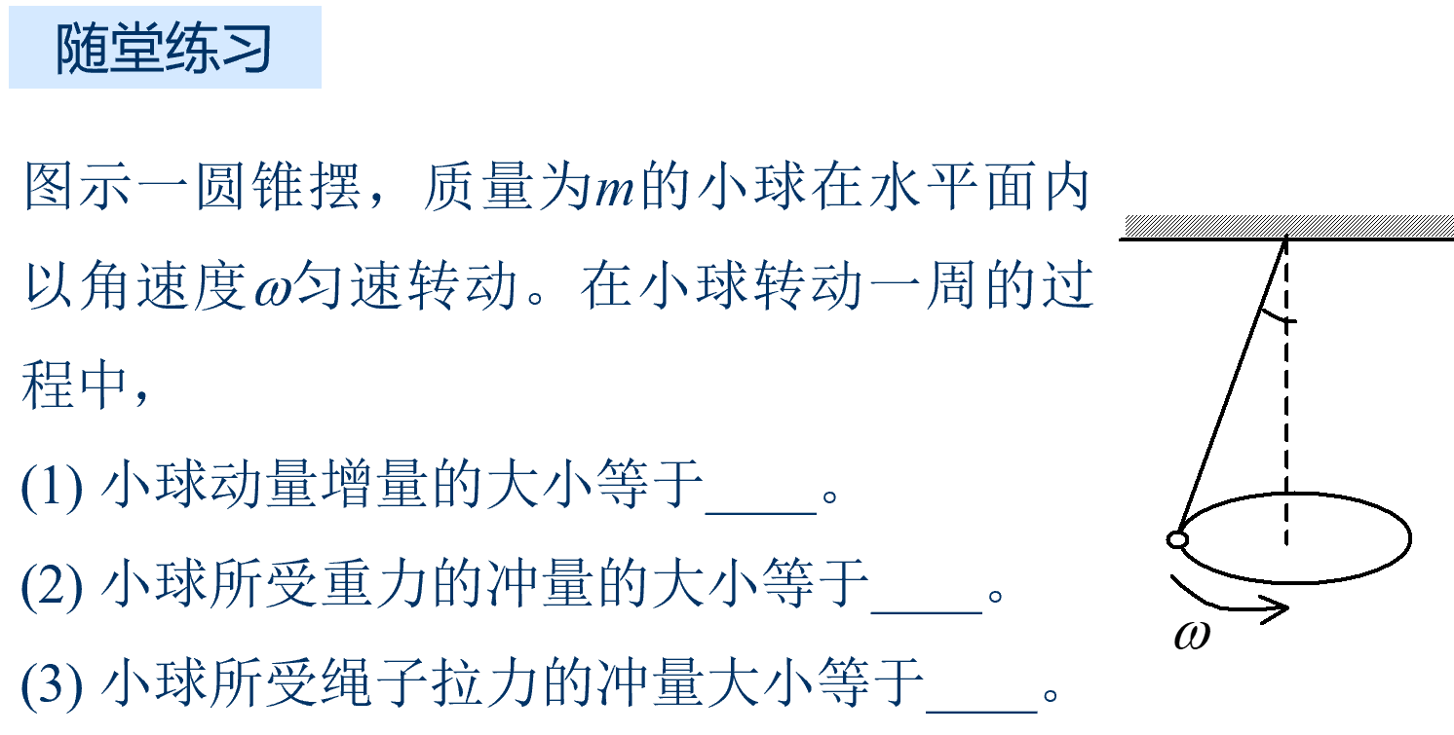
- 知识点二：动量守恒定律及应用
1，随堂讨论：假设世界上全部的人口都集中在一个场所，当听到一个预先安排好的信号后，每个人都跳起来，大约1秒钟后，50亿人落在地面上。在人群落地之后，地球的动量（1）和人群跳起来之前一样。（2）和人群跳起来之前不一样。
2，例题：沙车问题；
3，变质量问题：火箭飞行原理
- 知识点三：质心及质心定理
强调这种处理问题的方法！
随堂讨论：两个滑冰运动员，体重不同。每人各执绳索的一端。体重者执绳不动，体轻者用力收绳。请问两人最终将在何处相遇？
- 知识点四：角动量 角动量定理 角动量守恒
（1）角动量的定义：注重方向的描写，尤其是对点的角动量和对轴的角动量之间的关系。从几何的角度介绍角动量的大小和掠面速度之间的关系。
（2）引进力矩的定义，利用牛顿定律推出角动量定理。
（3）质点组的角动量定理，重点讲解内力矩的的贡献问题。
（4）角动量守恒定律，利用说明一些实际现象。在此不作计算问题。
随堂测试：8-10min,平台限时提交。
阶段Ⅲ--课后
- 督促学生完成进阶讨论题目的课后讨论，指导小班课程中讨论环节，推动学生主动/研究性学习的实现。
进阶讨论
请查阅资料，梳理我国已发射火箭的类型，关键技术突破及意义。
- 板书内容
  - 动量，冲量；动量定理，动量守恒定律
  - 质点组问题中的画图分析
  - 质心的定义
  - 角动量，角动量定理，角动量守恒定律
- 参考文献
  - 张三慧.大学基础物理学 (第3版)，北京：清华大学出版社，2010
  - 赵凯华，陈熙谋. 新概念物理教程 电磁学. 北京: 高等教育出版社, 2003
  - 陈秉坤，舒幼生，胡望雨. 电磁学专题研究. 北京: 高等教育出版社, 2001
  - 倪光炯，王炎森. 文科物理——物理思想与人文精神的融合. 北京:高等教育出版社, 2005
  - Hugh D. Young, Roger A. Freedman. Sears and Zemansky's University Physics with Modern Physics Technology Update. Thirteenth Edition

